**CLASES UNIDAD 1: “¿Qué necesitamos para lograr nuestros objetivos?”**

**Objetivo de Aprendizaje:** LOS Y LAS ESTUDIANTES INTRODUCEN TEMA DE LA UNIDAD, LEEN COMPRENSIVAMENTE NARRACIONES LITERARIAS Y REPORTAJES, CONOCEN Y DEFINEN ELEMENTOS DE LA NARRACIÓN Y CARACTERÍSTICAS DEL REPORTAJE, DESCUBREN Y APLICAN PALABRAS DE VOCABULARIO, REFLEXIONAN SOBRE LA IMPORTANCIA DE PLANTEARSE METAS Y LOGRAR OBJETIVOS.

**Indicaciones Generales:**

**Estimado estudiante:**

*DADA LA SITUACIÓN DE CONTINGENCIA QUE ESTAMOS VIVIENDO, Y LA IMPOSIBILIDAD DE HACER CLASES DE FORMA PRESENCIAL, HE PREPARADO ESTA GUÍA DE APRENDIZAJES, QUE ABARCA LOS CONTENIDOS Y HABILIDADES FUNDAMENTALES DE LA UNIDAD N°1.

*PARA TRABAJAR ESTA GUÍA ES INDISPENSABLE TENER A MANO EL LIBRO DE LENGUA Y LITERATURA QUE LES FUE ENTREGADO, YA QUE LAS LECTURAS QUE TRABAJAREMOS SON LAS QUE AHÍ APARECEN.

*LA IDEA DE ESTA GUÍA ES REFORZAR ALGUNOS CONTENIDOS YA ABORDADOS Y EXPLICAR CONTENIDOS NUEVOS, DE LA MANERA MÁS SIMPLE POSIBLE, CON LA INTENCIÓN DE QUE SEAN COMPRENDIDOS FÁCILMENTE.

*LA GUÍA ESTÁ DIVIDIDA POR CLASES. SE ESPERA QUE USTED DESARROLLE UNA CLASE DIARIAMENTE. LAS RESPUESTAS PUEDEN QUEDAR REGISTRADAS EN SU CUADERNO DE LENGUA Y LITERATURA Y POSTERIORMENTE SERÁN REVISADAS.

*LEA TODAS LAS INSTRUCCIONES DE CADA CLASE ANTES DE RESPONDER Y SI TIENE ALGUNA DUDA, PODEMOS RESOLVERLA EN CONJUNTO CUANDO NOS VOLVAMOS A VER.

*CUIDE SU ORTOGRAFÍA. INTENTE QUE SU LETRA SEA LEGIBLE.

*LE DESEO MUCHO ÉXITO.

**Habilidades:** MANEJO DE VOCABULARIO, COHERENCIA Y COHESIÓN TEXTUAL, RAZONAMIENTO Y CONOCIMIENTO PREVIO, INTERPRETAR E INTEGRAR CONOCIMIENTOS, REFLEXIONAR, ORGANIZAR INFORMACIÓN, IDENTIFICAR INFORMACIÓN EXPLÍCITA, INFERIR INFORMACIÓN IMPLÍCITA, TRABAJOS SISTEMÁTICO Y ORDENADO, SENTIDO DE RESPONSABILIDAD.

|  |
| --- |
| **ESTUDIANTE: Nº de LISTA:** |
| **PROFESOR (A):** Nataly M. Hernández Cáceres. |
| **CURSO:** |

**CLASE 1: EL CAMINO DEL HÉROE**

En esta clase leeremos el texto: “Teseo, el vencedor del minotauro”. Antes de la lectura, es importante que tengamos claro el concepto de CONFLICTO NARRATIVO

¿Qué es?

El conflicto narrativo es un problema u obstáculo que enfrentan los personajes de la historia y que los motiva a actuar. Por ejemplo, en el cuento de los tres cerditos, quienes deben construir sus casas, pero dos de ellos las hacen de material ligero para terminar rápido e ir a jugar. Solo un chanchito la construye con ladrillos. El conflicto aquí es la amenaza, ya que el lobo quería comerse a los cerditos y para ello sopló y derribó las dos casas de paja y madera, pero la de ladrillo no pudo botarla porque era resistente.

Ahora, leeremos el texto de las páginas 14 a la 24. Después de la lectura, respondemos lo siguiente:

1.- Crea una línea de tiempo con todas las hazañas (aventuras) de Teseo, desde que su madre le muestra la roca, hasta su regreso a Atenas desde Creta.

2.- ¿Cómo enfrenta Teseo los obstáculos que se le presentan en la vida?

3.- ¿Qué podría haber hecho distinto Teseo para ser un mejor rey?

4.- Elija 3 palabras del vocabulario que acompaña al texto, lea su significado e invente una oración para cada una de ellas.

**CLASE 2: CONTENIDOS RELEVANTES Y ACTIVIDAD DE ARTICULACIÓN CON EL PLAN LECTOR**

Contenidos: La explicación de los siguientes conceptos es clave para continuar avanzando en la unidad. Revisemos:

MOTIVACIÓN: Cuando un personaje tiene una razón para actuar. Por ejemplo, la motivación de Teseo es realizar grandes Hazañas.

CONFLICTO: Como vimos anteriormente, el conflicto es un problema que enfrentan los personajes y los obliga a actuar.

PERSONAJE PRINCIPAL: Participa de la mayor parte de los acontecimientos y durante la narración podemos conocerlo con mayor detalle.

PERSONAJES SECUNDARIOS: Participan solo en algunos acontecimientos y no los podemos conocer con tanto detalle.

Ya teniendo claros estos conceptos, desarrolle la siguiente actividad:

Elija uno de los cuentos que aparece en el libro del plan lector: “Cuentos mitológicos griegos” e identifique los siguientes elementos:

Cuento elegido, personaje principal, personajes secundarios, conflicto, motivación.

**CLASE 3: VIAJE POR EL MUNDO**

“La mañana verde” es un texto de Ray Bradbury, el autor del libro “Crónicas marcianas”. Antes de leer este texto hay que tener en cuenta que en él existe una alteración del tiempo, es decir, a veces se está relatando en presente, y de repente, se dan saltos hacia el pasado o el futuro; por lo mismo debemos estar muy atentos a la lectura.

El texto está en las páginas 34 a la 40 del libro.

Después de leer el cuento, responda las siguientes preguntas:

1.- Según el texto, ¿Cómo es Marte? ¿Qué particularidades se destacan?

2.- ¿Era importante la misión que Driscoll realizaba en Marte? Responda desde la perspectiva de los siguientes personajes:

*Benjamín Driscoll

*Colonos de Marte

*Coordinador

3.- Elija 3 palabras del vocabulario que acompaña al texto, lea su significado e invente una oración para cada una de ellas.

**CLASE 4: RUTA A UN NUEVO MUNDO**

Vamos a definir brevemente los siguientes conceptos, para que se nos haga más fácil comprender los textos que trabajaremos.

PROPÓSITO COMUNICATIVO: Corresponde a lo que el emisor quiere conseguir al comunicar su mensaje. Por ejemplo, informar, narrar, describir, etc.

REPORTAJE: Género periodístico que informa y explica hechos de interés público desde distintos puntos de vista. Para esto se debe hacer una investigación detallada y agregar entrevistas e imágenes.

La **diferencia** entre noticia y reportaje es que este último no necesariamente habla de un hecho actual. Por lo mismo, son más extensos y profundizan más en el tema.

Ahora que ya sabemos esto, vamos a leer el reportaje: “Esta chica de 17 años ha superado todos los programas para ir al espacio. Su objetivo: Marte”

Este reportaje está en las páginas 45 a la 51 del libro de Lengua y Literatura.

Una vez que leyó el reportaje, realice las siguientes actividades:

1.- ¿Cuál es el tema del reportaje?

2.- ¿De qué personas se incluyen testimonios en el reportaje?

3.- ¿Usted cree que es importante viajar a Marte? ¿Por qué?

4.- Elija 3 palabras del vocabulario que acompaña al texto, lea su significado e invente una oración para cada una de ellas.

**CLASE 5: REPASO DE ALGUNOS CONTENIDOS**

Nunca está demás que recordemos algunos de los conceptos abordados en esta guía de trabajo:

CONFLICTO: Problema que enfrentan los personajes y que lo obligan a actuar.

Los ACONTECIMIENTOS en una narración pueden estar ordenados de forma lineal, o también es posible alterar el orden por medio de saltos hacia el pasado o el futuro de la historia.

REPORTAJE: Género periodístico que informa y explica acontecimientos de interés público, desde diferentes puntos de vista.

Ahora vamos a la página 59 del libro de Lengua y Literatura y leamos el microcuento: “Naufragio”. Después de la lectura, respondemos lo siguiente:

1.- ¿Qué sentimiento provocó la tormenta en el protagonista?

2.- ¿Cuál es el conflicto que se presenta en el microcuento?

3.- ¿Qué otro título sería adecuado para este microcuento? Invente uno y fundamente su respuesta.

**CLASE 6: LECTURA Y COMPRENSIÓN DE UN REPORTAJE**

Texto: “La historia de un anciano de 96 años que impidió que el gobierno destruyera su hogar”

El texto está en las páginas 60 y 61 del libro de Lengua y Literatura. Después de leer este reportaje, responda lo siguiente:

1.- ¿Qué problema debió enfrentar Huang Yung-Fu?

2.- ¿Qué motiva a Huang Yung-Fu a levantarse todos los días a las 3 de la mañana?

3.- ¿Se puede considerar a Huang Yung-Fu un héroe de su pueblo? ¿Por qué?

4.- Elija 3 palabras del vocabulario que acompaña al texto, lea su significado e invente una oración para cada una de ellas.

**CLASE 7 A MODO DE CIERRE**

Para finalizar la unidad, los invito a leer los siguientes textos y desarrollar las actividades que se le indican.

|  |
| --- |
|  |

**Actividades:**

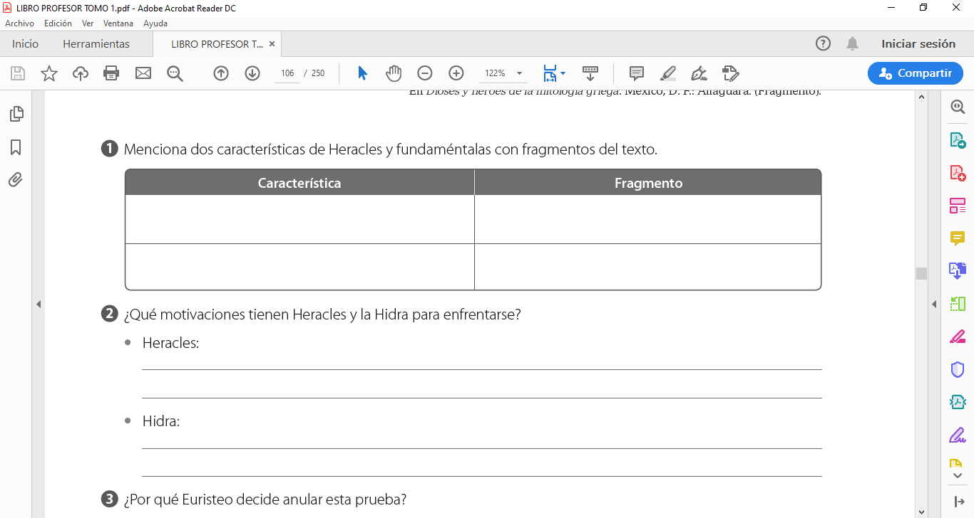

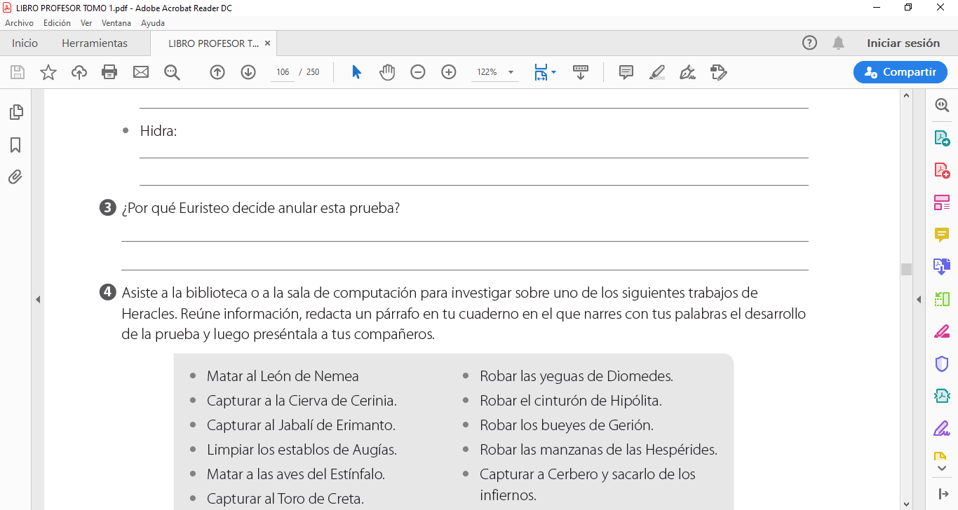

|  |
| --- |
|  |

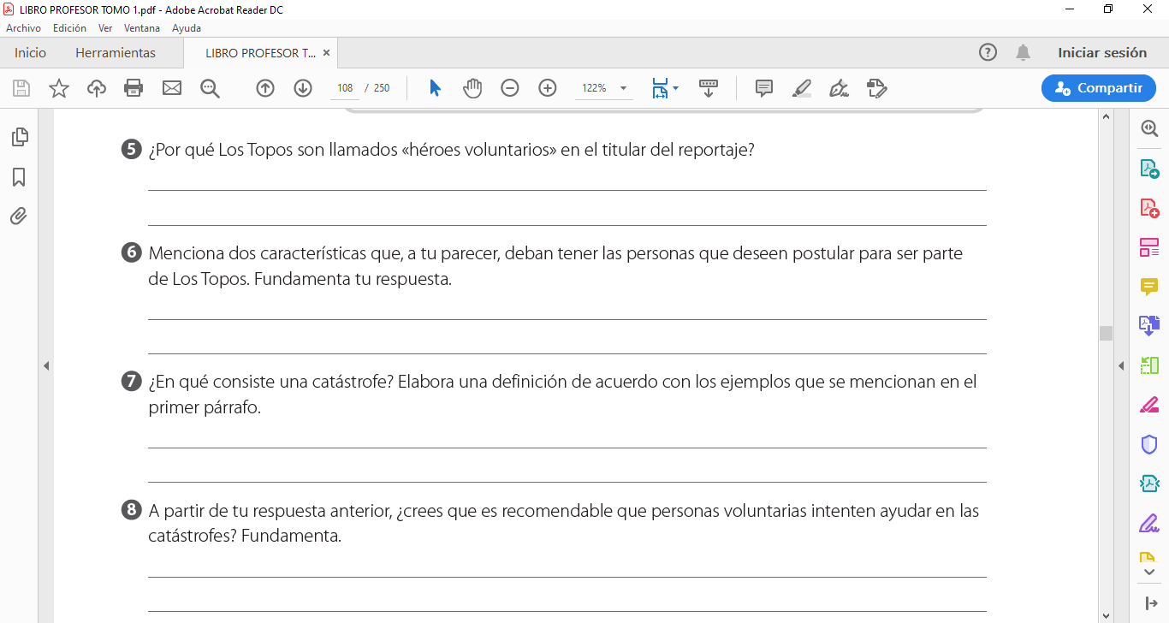

***TABLA DE AUTOEVALUACIÓN***

Estimado/a Estudiante: Le solicito que se autoevalúe en las actividades que a continuación se mencionan en esta tabla. Para responder marque con una **“X”** en el nivel de la escala que usted considere representa su nivel de logro respecto al indicador.

**ESCALA DE CALIFICACIÓN**

|  |
| --- |
| **Siempre- Generalmente- A veces- Nunca** |

|  |  |  |  |  |
| --- | --- | --- | --- | --- |
|  | **NIVELES DE LOGRO** | | | |
| **INDICADORES** | **S** | **G** | **A/V** | **N** |
| Mantuve al día mi cuaderno con las actividades que la profesora solicitó |  |  |  |  |
| Realicé todas las actividades propuestas en la guía por la profesora |  |  |  |  |
| Dediqué varios días al desarrollo de la guía |  |  |  |  |
| Mi familia me apoya para que me vaya bien en mi proceso escolar |  |  |  |  |
| Me esfuerzo a diario para superar mis dificultades |  |  |  |  |